修改质检测试任务看板
现看板演示
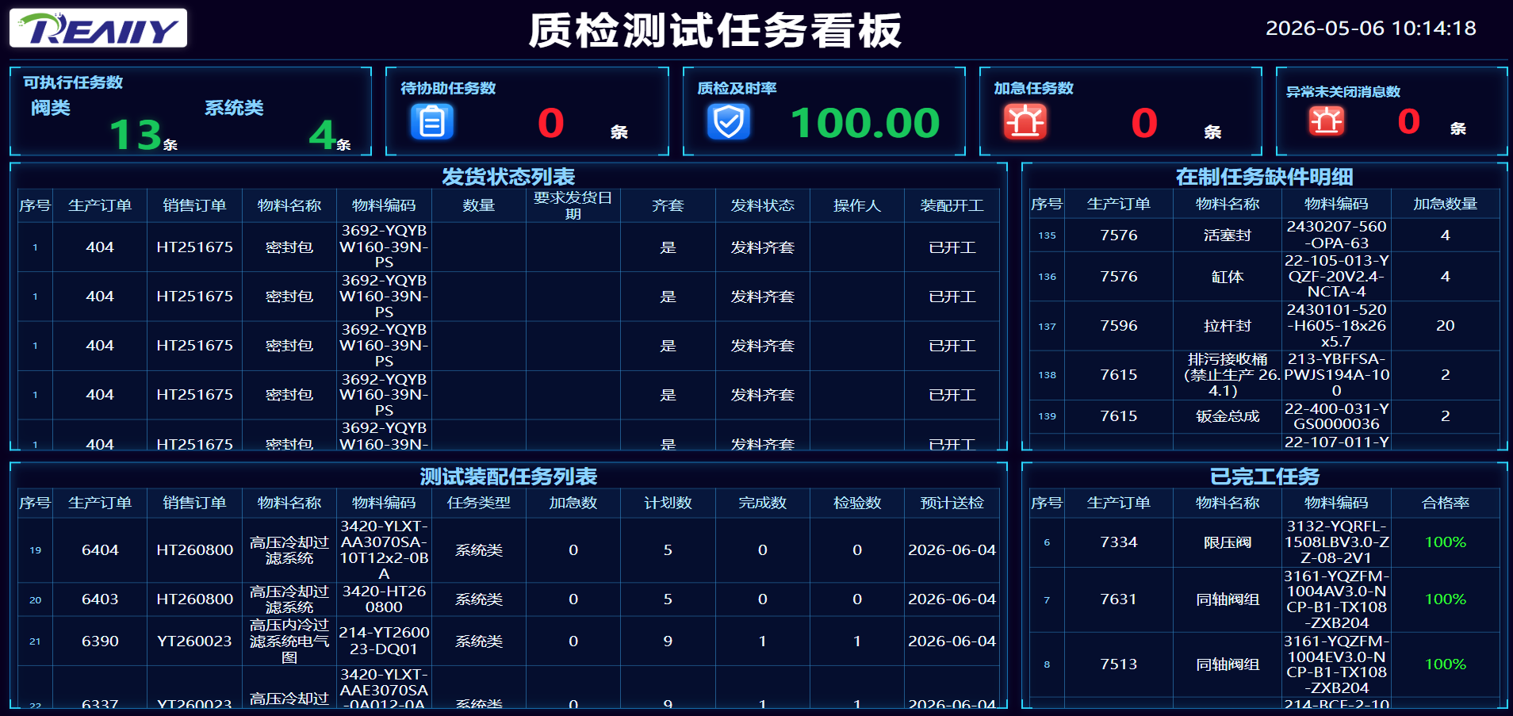
注释掉可执行任务数
注释掉加急任务数
增加 加急汇总，滞留汇总参考页面C:\WorkYuanLy\装配任务看板\src\views\index.vue
注释掉在制任务缺件明细
已完成任务放在测试任务汇总下面
发货状态列表和装配任务列表放在右侧
左侧增加测试任务汇总(不需要齐套和派工)
参考页面C:\WorkYuanLy\装配任务看板\src\views\index.vue
数量取值
滞留 取值及时检验报表里面的任务数
加急 取值存储过程质量管理_测试装配任务_查询加急总数大于0的任务数
参考页面
QualityManagement/CheckTask/punctualInspection
页面不能有空着的位置，合理安排

